Vendredi 12 décembre 2025 CM1/CM2
CM 13 V

Friday 12th december
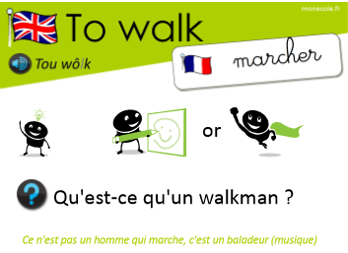
PPMS intrusion
8h45 : Accueil
Appel, appel cantine, mot du jour : haler

8h45 : Anglais Rituel
Leçon V4
Revoir vocabulaire de mardi

8h50 : Calcul mental CM1
Obj : Double, moitié Leçon CM4
Echauffement : Colorie les nombres deux par deux, double et moitié.

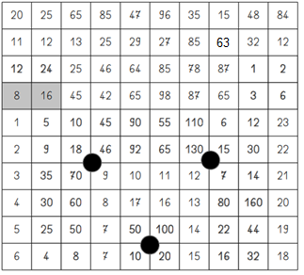
Calcul automatisé : Donne le double des nombres :
63 126 150 300 (9 + 7) 32 (7 + 4) 22
45 90 75 150 (14 + 6) 40 (11 + 8) 38
125 250 175 350

Donne la moitié des nombres :
46 23 70 35 54 27 86 43
28 14 150 75 400 200 30 15
32 16 130 65

Problème : Sylvie a 92 euros dans sa tirelire. Claudine en possède le double. Combien d’argent y a-t-il dans la tirelire de Claudine ?
Il y a 184 € dans la tirelire de Claudine.

Calcul réfléchi : Compte mystérieux
Retrouve les signes manquants : (22 - 2) x 2 = 40

Comment faire 20 avec 2, 5 et 8 et les signes x et :
(8 x 5) : 2 = 20

Problème : Manon et Nicolas vont jouer à la bataille avec un jeu de 52 cartes. Manon distribue toutes les cartes. Combien de cartes va recevoir Nicolas ?
Nicolas va recevoir 26 cartes.

Clap : Donne le double des nombres : 248, 560, donne la moitié des nombres : 500, 900, 480 496, 1 120, 250, 450, 240

8h50 : Calcul mental CM2
Obj : Complément à 100, 1000 Leçon CM1
Echauffement : Colorie la bonne réponse.
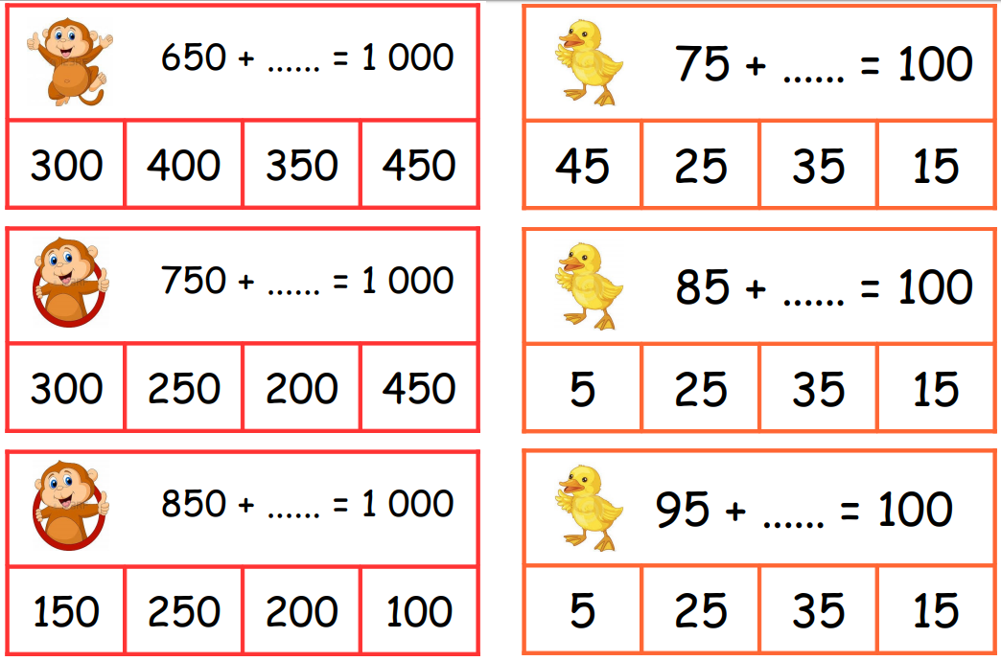
Calcul automatisé :
154 – 54 = 100 2 000 – 1 000 = 1 000 354 + 646 = 1 000
124 + 876 = 1 000 294 - 194 = 100 2261 - 1261 = 1 000
817 + 183 = 1 000 17 + 83 = 100 37 + 63 = 100
44 + 40 + 16 = 100 78 + 22 = 100 428 + 572 = 1 000
27 + 73 = 100 43 + 57 = 100 500 + 500 = 1 000
454 + 546 = 1 000 247 + 753 = 1 000 320 + 680 = 1 000
3582 – 2582 = 1 000 354 - 254 = 100

Problème : Sakina a emprunté un livre de 100 pages. Elle a lu jusqu’à présent 64 pages. Combien de pages Sakina doit-elle encore lire ?
Sakina doit encore lire 36 pages.

Calcul réfléchi : Compte mystérieux
(5 x 8) + 60 = 100 (94 + 6) x 10 = 1 000

100 x (15 - 14) = 100 (300 x 2) + 400 = 1 000

Problème : Moslim et sa famille partent en vacances à 1 000 km de Miramas. Ils ont parcouru, pour l’instant, 218 km. Quelle distance doit encore parcourir Moslim ?
Moslim doit encore parcourir 782 km.

Clap : Complète à 100 : 84, 52, complète à 1 000 : 260, 360, 749 16, 48, 740, 640, 251

9h05 : Calcul en ligne CM2
Leçon CL3
Résous ces additions par décomposition en utilisant les compléments à 10, 100, 1000… (nombres décimaux)
9h05 : Calcul en ligne CM1
Leçon CL4
Fais les doubles, moitiés, triples, tiers.
Double de 2147 4294
Moitié de 1224 612
Triple de 342 1026
Tiers de 999 333
Triple de 625 1875

35,9 + ………. = 50
35,9 + 0,1 + 14 = 35,9 + 14,1
42,8 + …….. = 45
42,8 + 0,2 + 2 = 42,8 + 2,2

25,5 + ……….. = 43
25,5 + 0,5 + 17 = 25,5 + 17,5
7,625 + ………= 16
7,625 + 0,375 + 8 = 7,625 + 8,375

9,225 + 8,775 = 18

9h15 : Français : Dictée non préparée n°12
Obj : Savoir écrire sans erreur un texte non préparée Le spectacle de fin d’année

A l’école, les élèves préparent le spectacle de Noël. Les enfants sont heureux de partager ce grand jour avec leurs parents. Ils ont étudié des danses passées au cinéma cet été. Ils présentent aussi une pièce de théâtre sur l’écologie, leur thème de l’année. La danse retenue par la classe n’est pas facile. Il faut faire des pas de côté, être très délicat et surtout penser à saluer le public pour dire bonsoir à tous les spectateurs.

Exercice sur la dictée non préparée n°12 CM1
I/ Souligne en rouge les verbes et les sujets en jaune :
Le spectacle de fin d’année
A l’école, les élèves préparent le spectacle de Noël. Les enfants sont heureux de partager ce grand jour avec leurs parents. Ils ont étudié des danses passées au cinéma cet été. Ils présentent aussi une pièce de théâtre sur l’écologie, leur thème de l’année. La danse retenue par la classe n’est pas facile. Il faut faire des pas de côté, être très délicat et surtout penser à saluer le public pour dire bonsoir à tous les spectateurs.

II / Recopier les verbes à l’infinitif dans le texte :
Partager, faire, être, penser, saluer, dire

9h30 : Français : Dictée préparée n°0
9h15 : Opérations
Obj : Connaître les techniques opératoires de la division à un et deux chiffres Leçon C3 + Addition, soustraction et multiplication de chiffres décimaux Leçon C4
5631 x 2,5 = 14077,5
25685 : 25 = 1027,4 215 x 5,4 = 1161,0
12564 : 24 = 523,5 25,8 x 98 = 2528,4
5304 : 6 = 884 96,3 + 1,59 = 97,89
38,7 x 74 = 2863,8 74,1 – 9,63 = 64,47
69685 : 7 = 9955 25,8 + 0,963 = 26,763
9658 : 25 = 386,32 147 – 0,85 = 146,15
5586 : 57 = 98 36498 : 42 = 869

9h35 : Français : Dictée non préparée n°12
Obj : Savoir écrire sans erreur un texte non préparée Noël

Six délicats petits rennes attendent leur chauffeur. C’est eux qui tirent le traîneau en ce jour de Noël. La paix règne au pôle Nord. La hotte du père Noël déborde. Cette année, les cadeaux sont faits en matériaux de récupération, il ne faut pas les abîmer. Il devra gravir les toits, descendre dans les cheminées, déposer les cadeaux et ramener le traîneau. Les douze coups de minuit retentissent dans le noir, la joie éclate dans les foyers…
Le père Noël est passé.

Exercice sur la dictée non préparée n°12 CM2
I/ Souligne en rouge les verbes et les sujets en jaune :
Noël
Six délicats petits rennes attendent leur chauffeur. C’est eux qui tirent le traîneau en ce jour de Noël. La paix règne au pôle Nord. La hotte du père Noël déborde. Cette année, les cadeaux sont faits en matériaux de récupération, il ne faut pas les abîmer. Il devra gravir les toits, descendre dans les cheminées, déposer les cadeaux et ramener le traîneau. Les douze coups de minuit retentissent dans le noir, la joie éclate dans les foyers…
Le père Noël est passé.

II / Trouve deux adjectifs qualificatifs :
Délicats, petits.

III/ Trouve deux COD dans le texte

9h35 : Opérations
Obj : Connaître les techniques opératoires déjà vues Leçons C1/C2 + division à un chiffre Leçon C3
43 : 2 = 21 reste 1
78 : 8 = 9 reste 6 378 x 12 = 4536
632 x 39 = 24648 1239 x 46 = 56994
2589 – 457 = 2132 173 : 2 = 86 reste 1
439 : 9 = 48 reste 7 784 : 8 = 98 reste 0
2548 : 8 = 318 reste 4 9874 : 3 = 3291 reste 1
3685 : 5 = 737 4569 : 6 = 761 reste 3
123 x 25 = 3075 375 + 5842 +569 = 6786

10h30 : RECREATION APQ

10h45 : Activité de Noël

11h45 : REPAS

13h30 : Film du spectacle de Noël

16h00 : Activité de Noël

